**宁波东方理工大学(暂名)校园建设项目**

**永久校区2号地块二期（东生活组团-1）六B标段幕墙分包工程**

**报名公告**

采购人名称：宁波东方理工大学(暂名)

代建人名称：深圳市润置城市建设管理有限公司

2024 年 3 月

**宁波东方理工大学(暂名)校园建设项目**

**永久校区2号地块二期（东生活组团-1）六B标段幕墙分包工程**

**报名公告**

深圳市润置城市建设管理有限公司（以下称代建人）受宁波东方理工大学(暂名) （以下称采购人）的委托，就宁波东方理工大学(暂名)校园建设项目永久校区2号地块二期（东生活组团-1）六B标段幕墙分包工程组织公开报名，诚邀符合条件的潜在幕墙单位参加报名，择优邀请参与投标。

1. 项目名称：宁波东方理工大学(暂名)校园建设项目永久校区2号地块二期（东生活组团-1）六B标段幕墙分包工程。
2. 项目概况：本工程位于宁波市镇海区清水浦片区，校园北临风华路，南接滨江路，东至宁波绕城高速，西接逸夫路。

本次采购范围为标段六B（学生公寓），标段划分见下图。

六标段B（学生公寓）：总幕墙面积约2.72万㎡（其中铝板幕墙0.73万m2,格栅0.04万m2,玻璃幕墙0.17万m2,水泥纤维板0.65万m2,玻璃雨棚0.04万m2，门窗1.1万m2）。

幕墙形式：框式玻璃幕墙系统、铝合金门窗系统 、水泥纤维板干挂系统、格栅系统、铝板系统、百叶、玻璃栏板等。

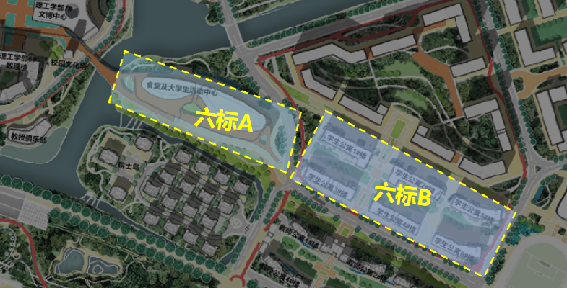

食堂及大学生活动中心、学生公寓标段划分图

1. 工期要求：

标段六B（学生公寓）计划 2024 年4月1日开工，必须于2024 年9月30日完成并通过幕墙专项验收，以上工期均已考虑法定节假日及天气状况等，具体开工日期以采购人、代建人书面开工通知为准，竣工日期与工程移交日期不予顺延。

注：标段六B（学生公寓）1~4#楼结构封顶时间为2024年5月25日，5~6#楼结构封顶时间为2024年6月10日。

四、潜在的报名方资格及提交资料：

1、报名方具有独立的法人资格，具备有效的营业执照（提供公司营业执照等相关复印件）。

2、资质要求：具备建筑工程施工总承包特级资质或建筑幕墙工程专业承包一级资质（提供公司资质证书等相关复印件）。

3、公司业绩要求（**所有业绩均需提供施工许可证、合同复印件、开工报告、竣工验收报告、获奖证书等证明材料）**：

1)标段六B（学生公寓）:

①公司近3年（2021年1月1日后已竣工的项目）内已竣工的单个合同额达到2000万元以上及单项目幕墙（含门窗）面积3万平米以上的项目，并提供相关证明文件；

②公司近3年（2021年1月1日后已竣工的项目）内已竣工的单个住宅项目幕墙（含门窗）面积达到2万平方米及以上且工期时间在150天内（含深化设计时间）的住宅项目，并提供相关证明文件；

注：以上业绩均需提供。

1. 拟派项目团队业绩要求：

|  |  |  |  |  |
| --- | --- | --- | --- | --- |
| 表 1：标段六B幕墙工程管理团队配置要求 | | | | |
| 序号 | 专业/职能 | 人员数量 | 基本要求 | 在岗时间 |
| 1 | 指挥长 | 1 | 需报名单位拟派指挥长（公司副总级别以上）； |  |
| 2 | 项目经理 | 1 | 全过程项目管控三个以上类似项目经验（至少一个为项目经理）、一级建造师、十年以上工作经验，现单位社保缴纳 3 年以上； | 常驻 |
| 3 | 生产经理 | 1 | 全过程项目管控三个以上类似项目经验（至 少一个为生产经理），现单位社保缴纳 3 年以上； | 常驻 |
| 4 | 质量经理 | 1 | 两个以上类似项目全过程质量管理经验，现单位社保缴纳 3 年以上； | 常驻 |
| 5 | 技术负责人 | 1 | 全过程管控两个以上类似项目经验，五年以 上工作经验，现单位社保缴纳 3 年以上； | 常驻 |
| 6 | 施工员 | 2 | 全过程管控两个以上类似项目经验，五年以上工作经验，提供 3年以上社保证明； | 常驻 |
| 7 | 安全员 | 2 | 全过程管控两个以上类似项目经验，三年以上工作经验，必须有安全员证，提供 3年以上社保证明； | 常驻 |
| 8 | 材料员 | 2 | 全过程管控两个以上类似项目经验，三年以上工作经验，提供 3年以上社保证明； | 常驻 |
| 9 | 资料员 | 1 | 二年以上工作经验，提供 3年以上社保证明； | 常驻 |
| 10 | 图纸深化 | 6 | 主设 1 人，设计师 5人 | 常驻 |
| 11 | 合计 | 18人 |  |  |
| 备注：  a) 附表为最少人员配置，各报名方可进行合理上调。  b) 不得以所处施工阶段为由减少现场管理人员；  c) 2-5 项管理人员需出示本公司近 3 年以上社保资料，提供合同、简历表、注册证书、获奖证书、社保、业绩证明资料等。特殊情况请予以说明；  d) 6-9项人员需出示近 3 年以上社保资料，提供合同、简历表、注册证书、获奖证书、社保、业绩证明资料等。特殊情况请予以说明；  e）履历表中，对各技术负责人以上近 3-7 年的项目经历进行说明，相关类似项目优先； | | | | |

1. 近三年（2021-2023年）经第三方审计的财务报告，公司营业额、幕墙专业工程的营业额、资产负债率、经营性活动现金流入情况及经营性活动现金流出情况；若2023年第三方财务审计报告还未完成，则提供（2020-2022年）经第三方审计的财务报告；
2. 报名方需根据第三条工期的要求，提供幕墙（含门窗）抢工方案（包括但不限于拟投入劳动力、机械、资源调配等各方面）。

7、报名方的信用情况；报名方、法定代表人、项目负责人未被“信用中国”（https://www.creditchina.gov.cn/）列入严重失信主体名单和“信用中国（浙江）”（https://credit.zj.gov.cn/）列入黑名单，需提供网页截图并加盖公司公章。

8、报名方具备安全生产条件，取得有效安全生产许可证，并在人员、设备、资金等方面具有相应的施工能力，拟报名单位近三年（截止时间为本报名公告发布日）无重特大安全生产责任事故。（提供安全生产许可证等相关复印件）；

9、本项目不接受联合体报名；

10、报名方认为有必要的其他资料（提供团队架构等支持、高校或科研院所建设相关的材料、类似相关业绩）；

11、报名资料需编制目录索引；

12、本项目不接受存在控股关系的两家及以上单位同时报名；

13、学校保留要求各报名单位提供其他资料的权利。

**请报名方认真对照资格条件，如不符合要求的，无意或故意参与报名，经评审发现的则取消报名方资格；评审过程中，报名方提供的相关证件为虚假或伪造，或者其他人员持法定代表人或授权委托人的身份证参与报名，一经发现亦取消报名方资格，且所产生的一切后果由报名方自行承担。**

五、报名保证金的缴纳：

金额：人民币 壹 万元整。

通过供应商的基本账户以银行转账方式缴入以下账户

账户名：深圳市润置城市建设管理有限公司

开户行：交通银行深圳分行营业部

银行账号：443066285013006976000

提交截止时间：**2024年 3 月 22 日17:00**

（北京时间，以资金到达上述账户时间为准。同时需将缴纳报名保证金的付款凭证发送到邮箱CRLD_NBDFLGHY_ZY@crland.com.cn）

六、报名文件接收：

1、凡符合报名资格要求并有意参加者，请于**2024年 3 月 22 日17:00** 前**（逾期提交的资料不予接收）**至宁波市镇海区同心路568号开元新青年广场2号楼三层306室递交报名文件（纸质版一式三份，电子版一份，电子版需提供可编辑版及PDF盖章版，存入U盘，U盘贴好单位标签，与纸质资料一同送达）。

2、本次报名公告发布在宁波东方理工大学（暂名）（https://www.eitech.edu.cn）、中国招标投标公共服务平台（http://www.cebpubservice.com/），报名文件可从宁波东方理工大学（暂名）（https://www.eitech.edu.cn）下载获取。

3、有关本次报名的事项若存在变动或修改，敬请及时关注宁波东方理工大学（暂名）（https://www.eitech.edu.cn）、中国招标投标公共服务平台（http://www.cebpubservice.com/）发布的信息更正公告，恕不另行通知，如有遗漏采购人概不负责。

七、报名文件接收截止时间：**2024年 3 月 22 日17:00**。

八、联系方式

采 购 人：宁波东方理工大学（暂名）

联 系 人：徐老师

联系电话：13656581969

代建单位：深圳市润置城市建设管理有限公司

联 系 人：陈于书 联系电话：15700169233

联 系 人：汪立兴 联系电话：15261387652

地 址：宁波市镇海区同心路568号开元新青年广场2号楼3层